

COURTIER ASSERMENTE – Olivier EVRARD
Tél : 02 99 202 202 – Fax : 02 99 202 200
BP 50 – 35404 ST-MALO Cédex – France

SAINT MALO, le 12/03/2010 $ 1,3700

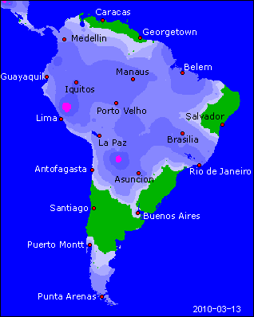

BLE : +/- prix au plus bas de l’année et donc peu de vendeurs en face pour une clôture pratiquement inchangée,
+/- profite de spread sur le soja,
+/- ventes US export dans le haut des attentes avec 448.400 mt pour des besoins de seulement 194.000 mt. Le cumul progresse encore bien à 89% contre 88,7% en moyenne, et il est maintenant en avance, très faible !!!
- surface UK à +11,4% (1,94 millions d’ha),
- marché EU et mondial sous le poids des disponibilités, alors que la sortie d’hiver s’annonce sans souci et que la nouvelle campagne approche,

MAÏS : +/- clôture légèrement positive avec le soutien de spread sur le soja, la bonne tenue des prix du pétrole et un dollar un peu moins ferme en soirée,
+/- météo US toujours humide mais l’analyse disant que des réserves hydriques bien pleines sont toujours positives pour le cycle du maïs, du moment qu’il n’y a pas de grosses inondations, domine positivement le marché,
- faibles ventes export à 338.900 mt pour des besoins de 616.000 mt. Le cumul progresse faiblement, à 67% contre 68,7%, malgré une baisse de 100 millions de bx dans le rapport de mercredi,
+/- le marché se focalise maintenant sur le rapport de l’USDA du 31 mars sur le planting. Le maïs se bat contre le soja pour 3 à 5 millions d’acres. Dans le ratio actuel, rien n’est décidé,

SOJA : - la gamelle du marché, contre les céréales,
- ventes US export négatives pour la 1ère fois de l’année suite à l’annulation de 192.400 mt par la Chine. Le solde ressort à -50.700 mt pour des besoins de 111.000 mt. Le cumul recule donc à 92,5% contre 83,3% en moyenne. Il en est de même en huile et ttx,
- de plus, le marché craint que le politique monétaire chinoise fragilise la demande en graine sur la 2ème partie de l’année. Je pense que cela reste à vérifier compte tenu de la demande intérieure, par contre l’origine des importations sera surement sud américaine,
- la météo en Argentine et au Brésil reste excellente, et les qq pluies actuellement sur le Brésil ne pénalisent pas la récolte,
- la Bolsa relève encore une fois son estimation à 53,5 millions de mt (+1,5) soit 20 millions de plus que l’an dernier,
+/- il faut maintenant plus de 15 jours d’attente pour charger un bateau au Brésil,
+/- le Sénat US a validé le projet de loi sur le retour d’une subvention d’1 $ par gallon de bio diesel et transmet le dossier à la Chambre des Représentants,

A SUIVRE : la météo au quotidien et le 31 mars pour le planting.

